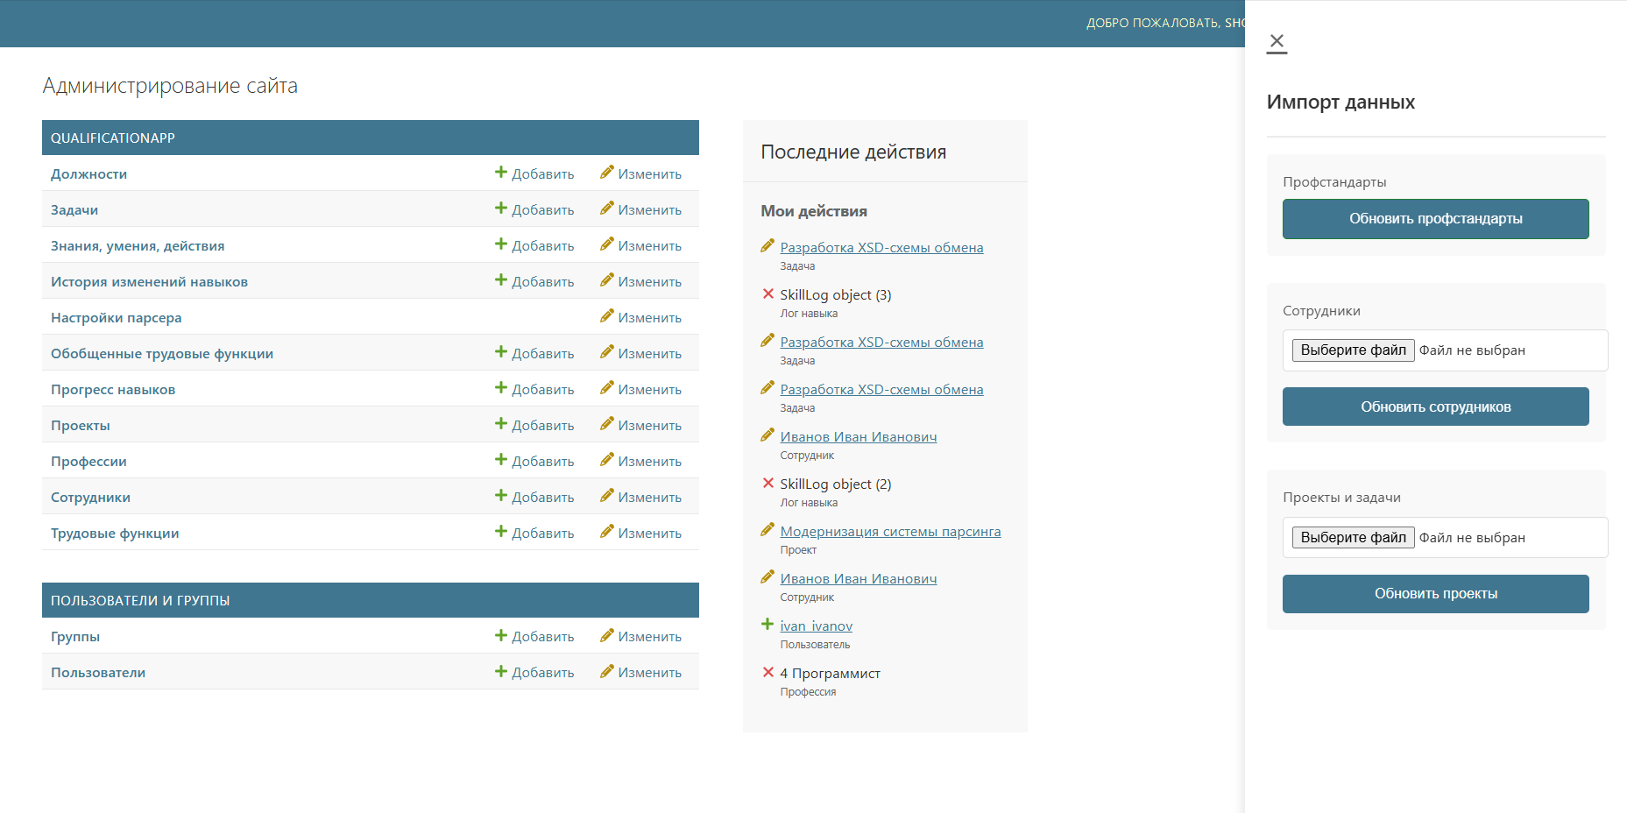
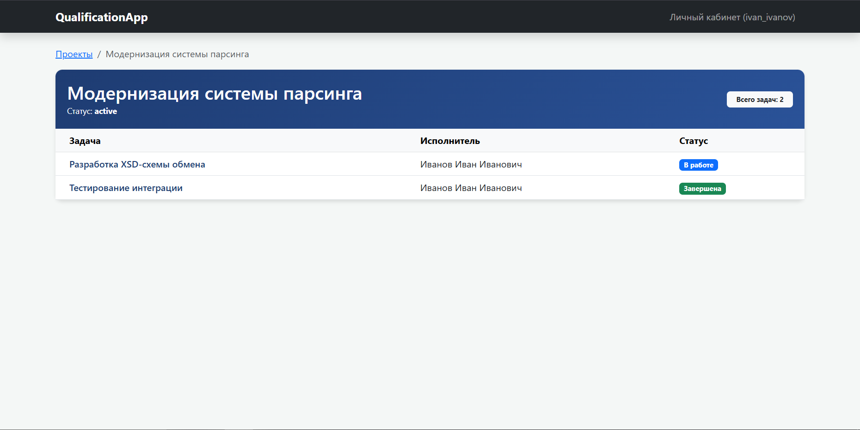
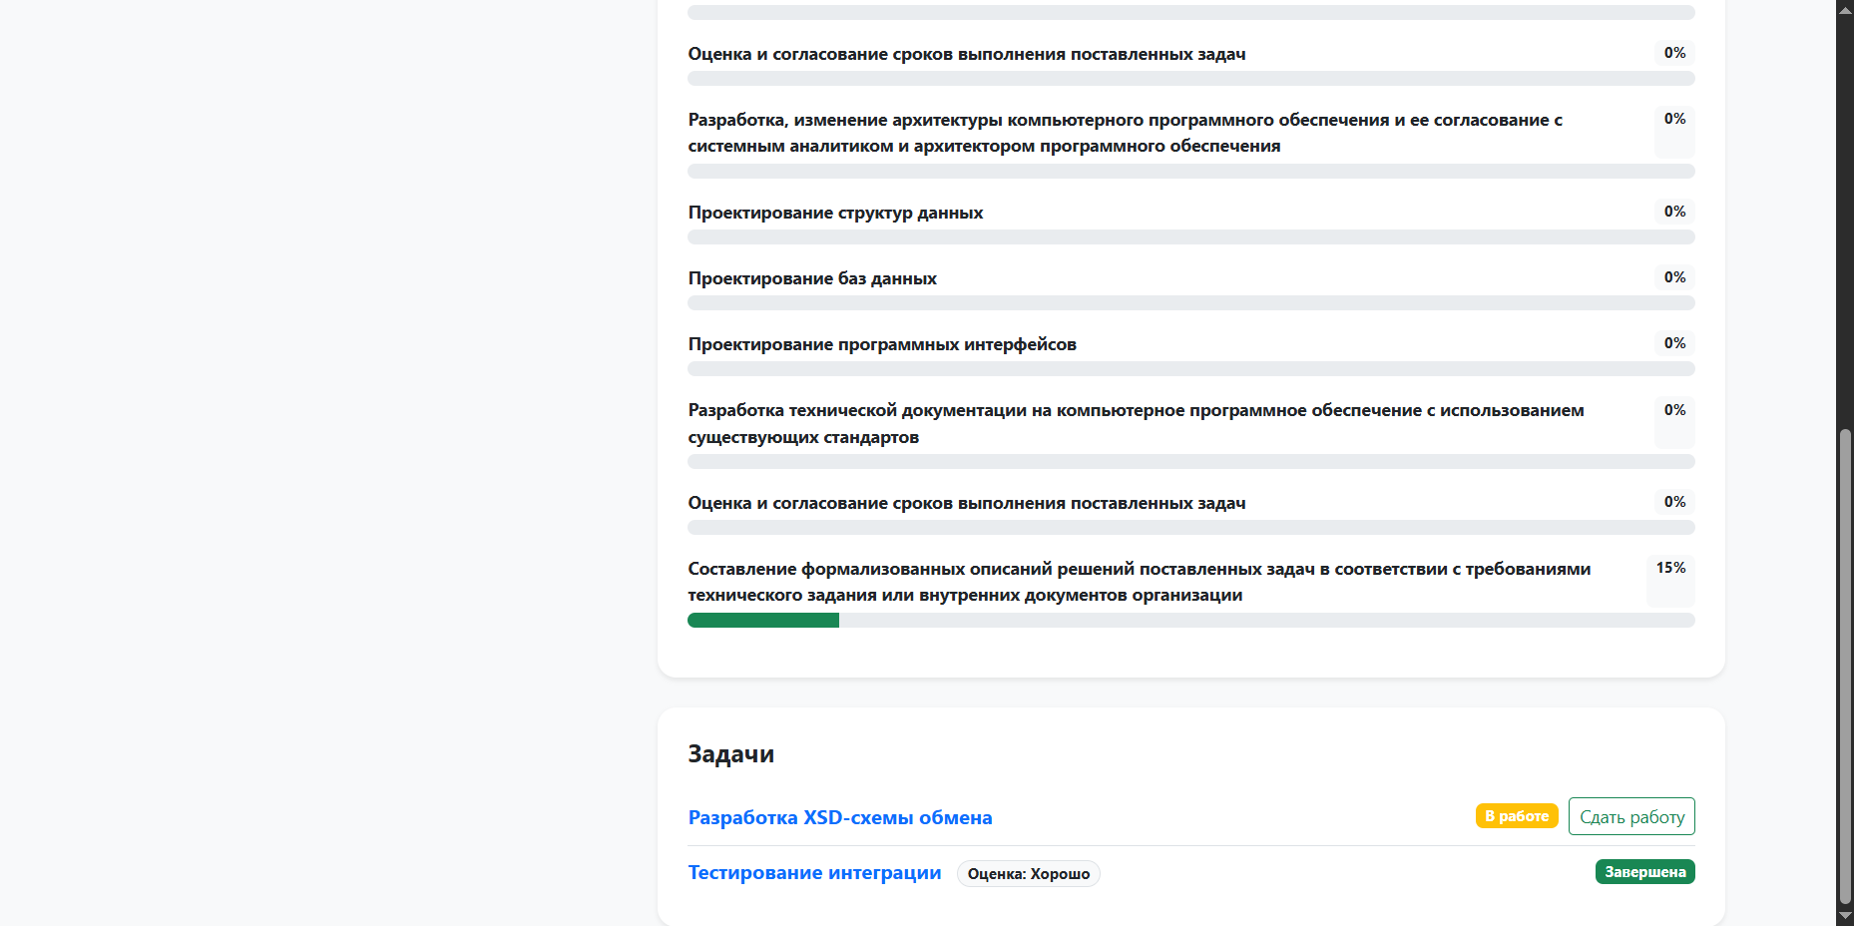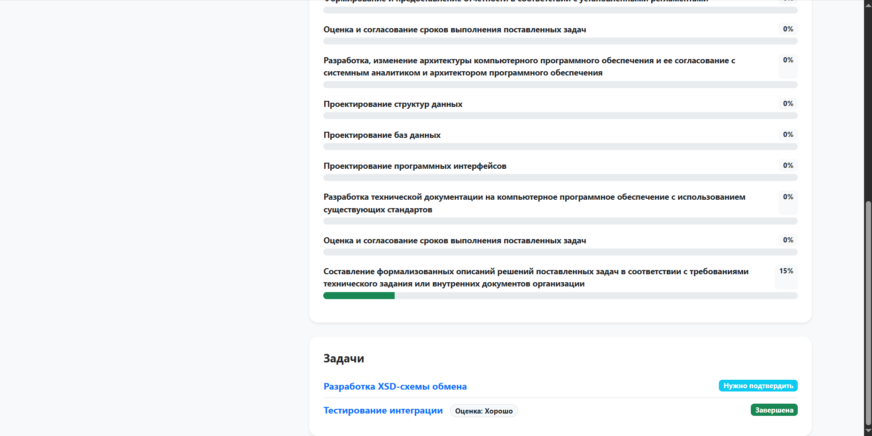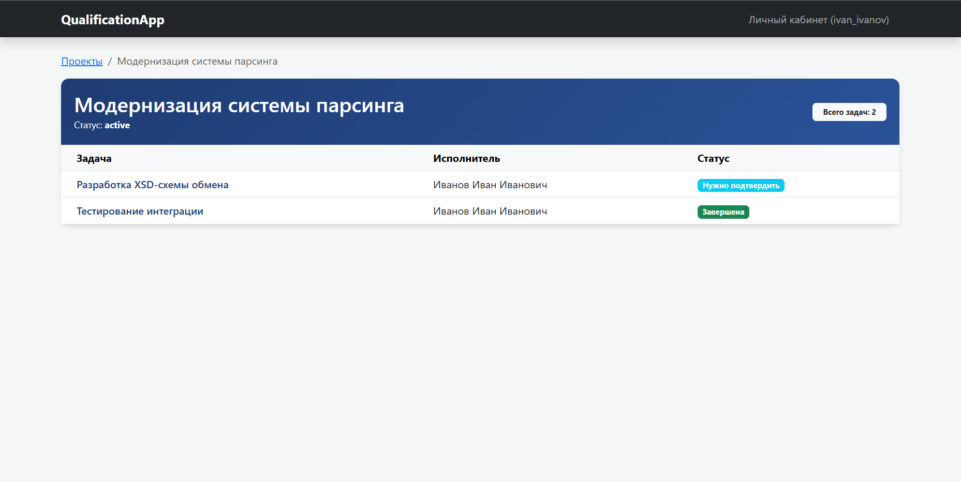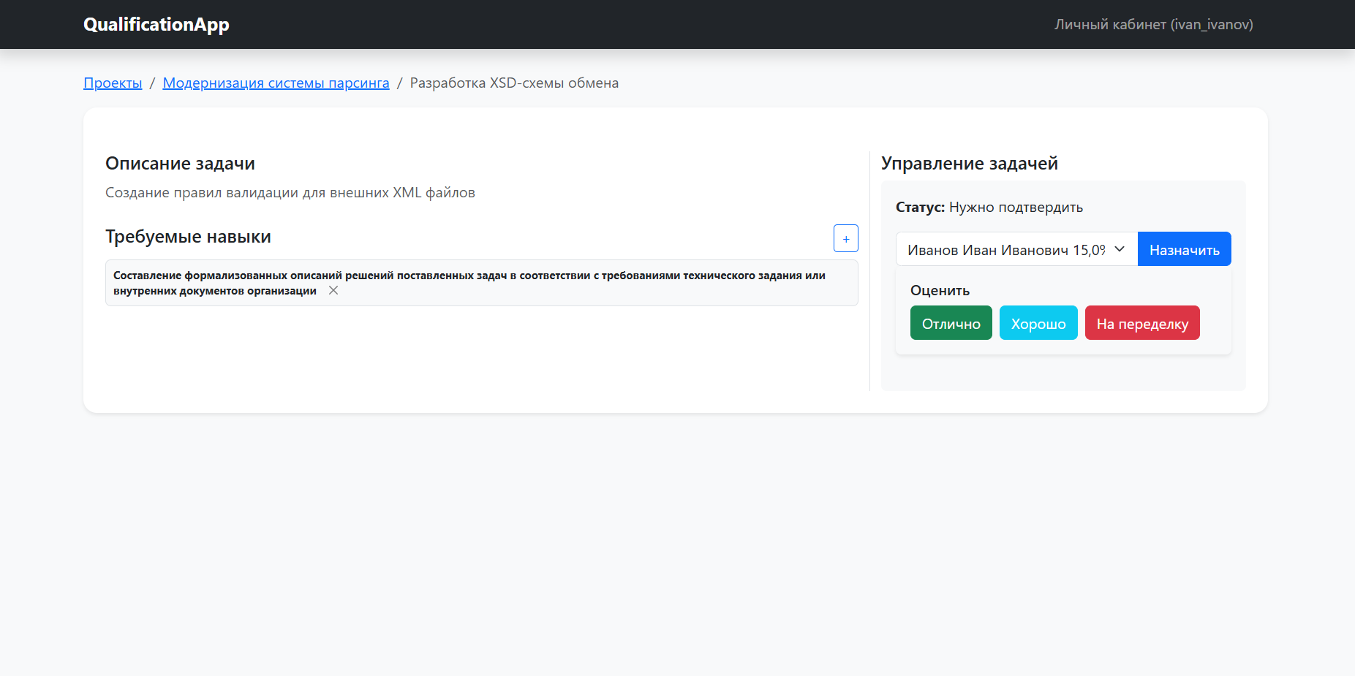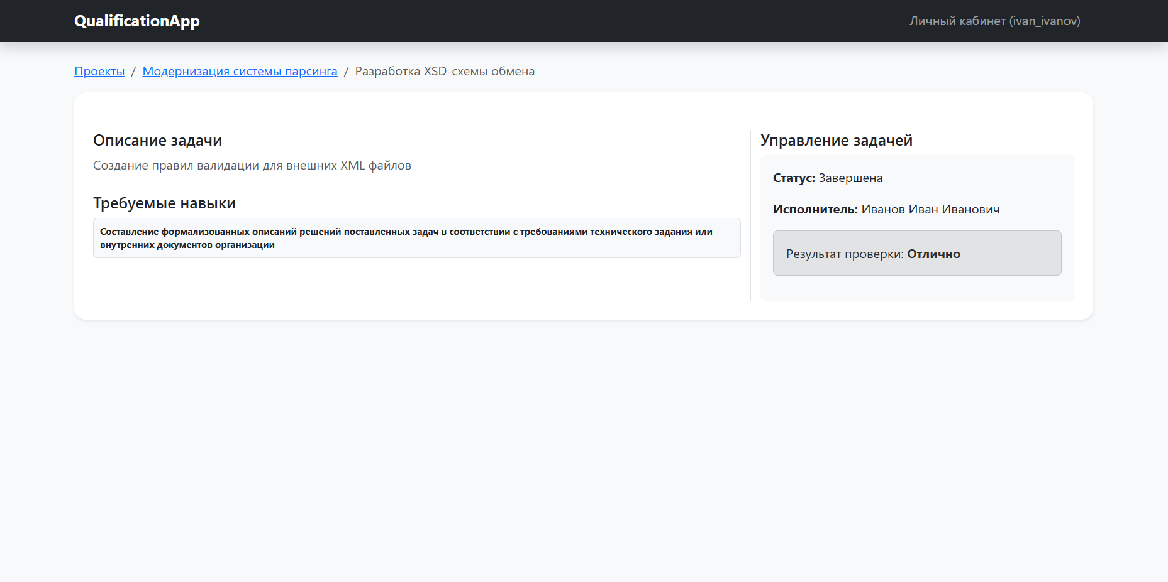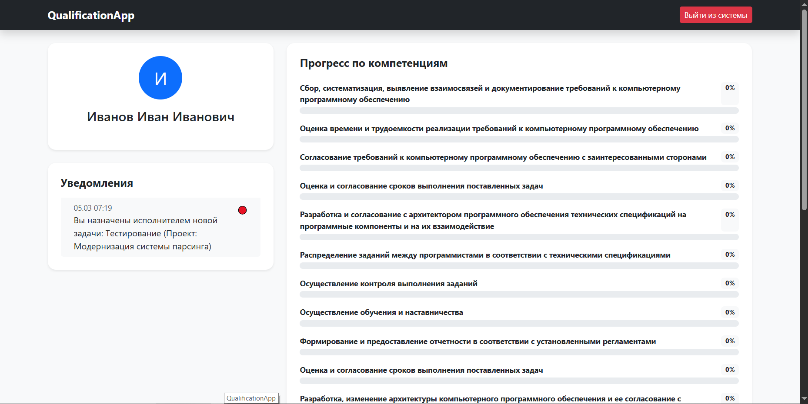

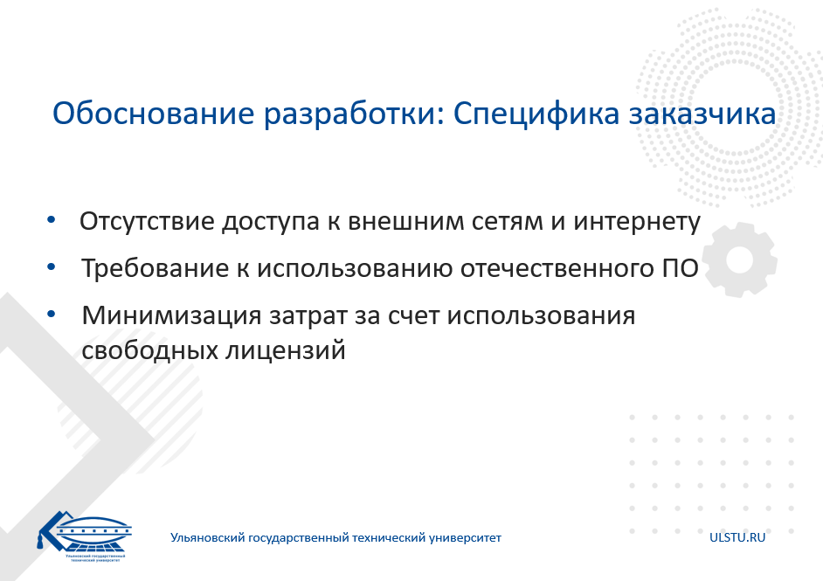
Websoft HCM
1. Функциональность (Управление компетенциями и подбор под задачу)
- Модель компетенций: Создание многоуровневых справочников компетенций (корпоративные, профессиональные, управленческие). Гибкие оценочные шкалы (числовые, текстовые, "светофор").
- Профили должностей: Формирование эталонных профилей с требуемыми уровнями владения компетенциями
- Инструменты оценки:
  - Оценка 360 градусов (самооценка, коллеги, руководитель).
  - Конструктор ассессмент-центров (ситуационные задания).
  - Тестирование знаний (ПК)
- Поиск сотрудника под задачу:
  - Фильтрация сотрудников по уровню конкретных компетенций.
  - Матрица компетенций (таблица "Сотрудник-Компетенция" с цветовой индикацией уровней).
  - Автоматический расчет "Gap-анализа" (разрыва между фактическим и требуемым уровнем).
  - Ведение кадрового резерва на основе оценки.
- Интеграция: Тесная связка с модулем обучения (LMS) — автоматическое назначение курсов для развития недостающих навыков
- Отчетность: Гибкий конструктор отчетов (СКД) для любых выборок по навыкам.
2. Цена
- Базовая лицензия (ядро): 300 000 – 500 000 ₽ (разово).
- Модуль "Управление компетенциями": от 150 000 ₽ (дополнительно).
- Клиентские лицензии (доступ для пользователей): 300 – 1 000 ₽ за сотрудника (разово).
- Ежегодная техподдержка: ~20% от стоимости лицензий.

Mirapolis HCM
1. Функциональность (Управление компетенциями и подбор под задачу)
- Банк компетенций: Единый справочник компетенций с привязкой к поведенческим индикаторам. Разделение на корпоративные, управленческие и профессиональные.
- Профилирование: Построение профилей должностей с указанием пороговых (min) и целевых значений компетенций.
- Инструменты оценки:
  - Регулярная оценка эффективности (Performance Review) — связка KPI и компетенций.
  - Модуль оценки 360 градусов.
  - Калибровка оценок (совещание руководителей для сверки результатов).
- Поиск сотрудника под задачу:
  - Инструмент "Подбор кандидатов" под виртуальную проектную роль.
  - Автоматический расчет процента соответствия сотрудника требуемому профилю (скоринг).
  - Формирование "скамьи запасных" (кадровый резерв) на основе результатов оценки.
  - Рекомендательный сервис (система сама предлагает, кого можно назначить на задачу).
- Аналитика: "Тепловые карты" компетенций по отделам. Графики динамики развития навыков. Дашборды для руководства по состоянию талантов.
2. Цена
- Базовая лицензия HCM: 400 000 – 600 000 ₽ (разово).
- Модуль "Управление эффективностью" (включая компетенции): от 200 000 ₽.
- Стоимость внедрения (услуги консультантов): оплачивается отдельно (почасово или этапно).
- Полный HCM-пакет: 200 – 500 ₽ на сотрудника в месяц.

